Перечень транспортных средств, признанных брошенными, разукомплектованными, бесхозяйными
дата осмотра | адрес | марка/модель/гос. номер/цвет | срок добровольного/принудительного перемещения | фотоматериалы
30.03.2020 | ул. Конструкторов, 29 к. 13 | Мерседес  белый Р708НН 190 | 12.04.2020/ в соответствии с п. 4.1 постановления № 36 от 29.01.2018 | 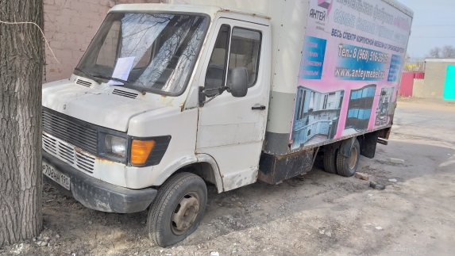 | 